Poznań, dn. 2020-09-28
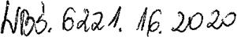

T-Mobile Polska S.A. ul. Marynarska 12 02-674 Warszawa

;STAROSTWO POWIATOWE WE WRZEŚNI'
1_ O 5 -W- 2020 j
L. dz. '2.-.1),•0 Ilość
Podpis
dane do korespondencji:
NetWorkS! Sp. z o.o.
ul. Marynarki Polskiej 163
80-868 Gdańsk
tel. 604470350

Starostwo Powiatowe we Wrześni

Pole elektromagnetyczne. EIRP poszczeólnych pkt 12, tj.
_ .
L p . | Równoważna moc promieniowana  izotropowo (EIRP) [W]
 | 9058.0
 | 9974.0
 | 9058.0
 | , 9974.0
 | 9058.0
 | 9974.0
 | 14.1
 | 12.6
 | 575.4
 | 14.1
 | 11776.9
 | 14.1
 | 14.1
 | 4909.4
 | 2958.2
 | 182.0

ul. Chopina 1.0 62-300 Września
Dotyczy: ustawowego obowiązku, wynikającego z art. 152 ust. 1 i ust. 7 w związku z ust. 6 pkt 1c ustawy z dnia 27 kwietnia' 2001r - Prawo ochrony środowiska (Dz.U. z 2019r.
poz.1396 z późn. zm.).
Działając z upoważnienia T-Mobile Polska S.A. z siedzibą ul. Marynarska 12, 02-674 Warszawa, informuję o zmianie danych w zakresie wielkości i rodzaju emisji dla stacji bazowej 40345 (70345N!) PPO_WRZESNIA_WEZELA2 zlokalizowanej w miejscowości WRZEŚNIA, OBJAZDOWA 1, dz. 3847/2. W stosunku do informacji zawartej w zgłoszeniu realizowanym dla tej stacji w trybie art. 152 ust. ł i 5 ustawy z dnia 27 kwietnia 2001r - Prawo ochrony środowiska (Dz.U. z 2019r. poz.1396 z późn. zm.), dane ulegają zmianie w
następujący sposób:
9. Wielkość i rodzaj emisji²):

12. Szczegółowe dane, odpowiednio do rodzaju instalacji, zgodne z wymaganiami określonymi w zafqczniku nr 2 do Raz orz dzenia:
 | ł) | 2) | 3) | 4) | 5)
 | Współrzędne | Częstotliwość tub | Wysokość środka | Rów_{n}o_{wa}ż_{na} moc | Azymut | Zakres kątów
L .³) | geograficzne | zakresy | elektrycznego | p_{rom}i_{en}i_{owana} | [0] | _{poc}h_{y}l_{en}i_{a}
 |  | częstotliwości pracy | anteny | izotropowo |  | [i
Lp. |  | instalacji | [m n.p.t] | (EIRP)
 |  | [MHz] |  | [W]
 | .  52°18³44.0"N | UMTS 900/ UMTS
1. | 17°3323.1"E | 2100/ LTE 2100/ | 50.2 | 9058.0 | 100 | 4/ 4/ 4/ 4/ 4
 |  | LTE 1800/ GSM 900
 | 52°1844.0"N
2. | 17°3323.1"E | LTE 800/ LTE 2690 | 50.2 | 9974.0 | 100 | 5/5
 | 52•18'44.0"N | UMTS 900/ UMTS
3. | 17°3323.1"E | 2100/ LTE 2100/ | 50.2 | 9058.0 | 200 | 3/ 3/ 3/ 3/3
 |  | LTE 1800/ GSM 900
 | 52•18'44.0N
4. | 17°33'23.1"E | LTE 800/ LTE 2600 | 50.2 | 9974.0 | 200 | 5/5
 | 52°18'44.0"N | UMTS 900/ UMTS
5. | 17°33'23.1"E | 2100/ LTE 2100/ | 50.2 | 9058.0 | 320 | 5/ 5/5/5/ 5
 |  | LTE 1800/ GSM 900
 | 52°18'44.0N
6. | 17°3323.1"E | LTE 800/ LTE 2600 | 50.2 | 9974.0 | 320 | ⁶/₆
 | 52°18'44.0"N
7. | 17°3323.1"E | 38000 | 48.0 | 14.1 | 27 | nd.
 | 52°18'44.0"N
8. | 17°33'23.1"E | 32000 | 48.0 | 12.6 | 48 | nd.
 | 52°18'44.0"N
9. | 17.33'23.1"E | 38000 | 48.0 | 575.4 | 71 | nd.
 | 52°1844.0N
10. | 17°33'23.1"E | 38000 | 48.0 | 14.1 | 72 | nd.
 | 52°1844.0"N
11. | 17°33'23.1"E | 18000 | 46.7 | 11776.9 | 114 | nd.
 | 52°1844.0"N
12. | 17°33'23.1E | 38000 | 46.7 | 14.1 | 264 | nd.
 | 52°18'44.0"N
13. | 17⁰33'23.1"E | 38000  ' | 46.7 | 14.1 | 296 | nd.
 | 52e1844.0N
14. | 17°33'23.1E | 23000 | 48.0 | 4909.4 | 300 | nd.
 | 52°1844.0"N
15. | 17°3323.1"E | 18000 | 48.0 | 2958.2 | 333 | nd.
 | 52°18'44.0"N
16. | 17°3323.1"E | 38000 | 47.4 | 182.0 | 341 | nd.

Informuję, iż dokonane zmiany w zakresie wielkości i rodzaju emisji przedmiotowej instalacji nie powodują zmiany instalacji w sposób istotny zgodnie z art. 3 pkt 7 ustawy Poś.
Jednocześnie informuję, iż analizowane przedsięwzięcie nadal nie kwalifikuje się do przedsięwzięć mogących znacząco oddziaływać na środowisko biorąc pod uwagę, iż w osi głównych wiązek promieniowania
anten sektorowych w odległościach podanych
w Rozporządzeniu Rady Ministrów z dnia 10 września 2019r. w sprawie przedsięwzięć mogących znacząco oddziaływać na środowisko /Dz.U. 2019 poz. 1839 ze zm./ nie znajdują się miejsca dostępne dla ludności.
W załączniku przesyłam:
ł. Pełnomocnictwo
2. Kopia potwierdzenia wniesienia opłaty skarbowej.
Otrzymują: L
ł. a/a
adresat

Poznań, dn. 2020-09-28
T-Mobile Polska S.A.
ul. Marynarska 12
02-674 Warszawa
dane do korespondencji:
NetWorkS! Sp. z o.o.
ul. Marynarki Polskiej 163
80-868 Gdańsk
tel. 604470350
Starostwo Powiatowe we Wrześni
ul. Chopina 10
62-300 Września
Dotyczy stacji: 40345 (70345N!) PPO_WRZESNIA_WEZELA2
W załączeniu do zgłoszenia przesyłam najnowsze dostępne sprawozdanie z pomiarów pól
elektromagnetycznych. Pomiary zachowują ważność, jako że dokonano jedynie deinstalacji jednej z radiolinii.

NettiVorkS
Laboratorium Badań Środowiskowych
ul. Kasprzaka 18/20
01-211 Warszawa
e-mail: Laboratorium@networks.ol
AB 419

SPRAWOZDANIE 6590/2019/OS
Z POMIARÓW PÓL ELEKTROMAGNETYCZNYCH
WYKONANYCH DLA POTRZEB OCHRONY ŚRODOWISKA
Badany obiekt: Instalacja radiokomunikacyjna T-Mobile Polska S.A.
Numer i nazwa: 40345 (70345N!) PPO_WRZESNIA_WEZELA2
Adres: WRZEŚNIA, OBJAZDOWA ł DZ 3847/2,Powiat wrzesiński, WOJ. WIELKOPOLSKIE
Data wykonania pomiarów: 2019-12-04
Sprawozdanie z badań bez pisemnej zgody laboratorium nie może być powielane inaczej niż w całości.
Wynik przedstawione w niniejszym sprawozdaniu odnoszą się wyłącznie do badanego obiektu i do warunków i konfiguracji
urządzeń w dniu wykonywania pomiarów.

Formularz F-13 Wydanie 22 Strona/Stron: 1/7 | Sprawozdanie: Ochrona środowiska Obowiązuje od dnia 25-03-2019

Laboratorium Badań Środowiskowych ul. Kasprzaka 1⁸/₂0, 01-211 Warszawa

sprawozdanie
⁶590/2019/0S.

- Właściciel badanego obiektu:
T-Mobile Polska S.A., ul. Marynarska 12, 02-674 Warszawa
- Zleceniodawca:
T⁻Mobile Polska S.A., ul. Marynarska 12, 02-674 Warszawa
- Przedstawiciel zleceniodawcy:
- Zakres zlecenia:
Wykonanie badania i opracowanie sprawozdania z pomiarów natężenia pola elektrycznego i pola magnetycznego dla instalacji radiokomunikacyjnej T-Mobile Polska S.A. zlokalizowanej w
miejscowości WRZEŚNIA, OBJAZDOWA 1 DZ 3847/2.
- Cel zlecenia:
Ustalenie wpływu na środowisko instalacji radiokomunikacyjnej 40345 (70345N!) PPO_WRZESMA_WEZELA2 w odriiesieniu do wymagań określonych w Rozporządzeniu Ministra Środowiska z dnia 30 października 2003 r. w sprawie dopuszczalnych poziomów pól
elektromagnetycznych w środowisku oraz sposobów sprawdzania dotrzymania tych poziomów (Dz.U. nr 192 poz. 1883).
- Pomiary zi;Staly wYk~".
- e"ozródłach pól elektromagnetycznych
^{Y}; •
7.1. Spci6tiiiión Vffikacji badanych źródeł pól elektromagnetycznych
Identyfikacji źródeł i parametrów technicznych dokonano na podstawie analizy dokumentacji dotyczącej zlecenia oraz obserwacji miejsca wykonywania badań.
7.2. Opis miejsca zainstalowania anten i urządzeń technicznych. Opis obiektu badań i jego otoczenia
Instalacja radiokomunikacyjna zlokalizowana jest na terenie ogrodzonym. Anteny zawieszono
na wieży strunobetonowej. Urządzenia sterujące oraz zasilające zainstalowano w kontenerze u podstawy wieży. Wokół instalacji znajdują się tereny przemysłowe.
Instalacja radiokomunikacyjna jest obiektem bezobsługowym. Okresowe stanowiska pracy
związane są z prowadzonymi w zależności od potrzeb konserwacjami, przeglądami, strojeniem i naprawami.

Sprawozdanie z badań bez pisemnej zgody laboratorium nie może być powielane inaczej niż w całości.
Wynik przedstawione w niniejszym sprawozdaniu odnoszą się wyłącznie do badanego obiektu i do warunków i konfiguracji
urządzeń w dniu wykonywania pomiarów.

Formularz F-13 Wydanie nr 22
Strona/Stron: 2/7
Sprawozdanie: Ochrona środowiska Obowiązuje od dnia 25-03-2019

' Laboratorium Badań Środowiskowych  ul. Kasprzaka 18/20, 01-211 Warszawa | Sprawozdanie  6590/2019/0S

7.3. Parametry techniczne źródła pola elektromagnetycznego
Parametry systemu nadaw - •
 | Za,o4A, |  |  |  |  |  |  | kierunkowa
 |  |  |  |  |  |  |  | 24
-  , |  | , |  |  |  |  |  | znamionowe
 |  | , |  |  |  |  |  | stacjonarne
W•  ''  , | 4  , . c, ,  - Ac e",p. Y  - •.4 ' rcy  - •  ,61 | ,  '  ...,  a te  ,  ''.,, , | •  i '  „ | ''' ^{ą}  - 4  en{  ,0 | a  0 4₄.7,4. ' ', -  li).f*'⁾ %  , P _{x4},,.⁴  §,t,..•• k ,,, 'i,  ,,.,_{t}•O ;.ki.;,,,  ,'''' + • 1,+,- | ⁴  ?;,b0Ę:4,1⁻e  ^{''';'*g}:  ,  k ,.  ⁴/ ⁴/ 4/ | '  4/ | ^{'51}•L  ,9,5,  '  4 | `»•,¹⁽ '''  ' i 641 -,IM⁷ | ^{v} Y,, ntri  .•,.. StO .1. | ••  4 • "  . `  ad '  -
.4 -4;jp  .0. | LTE 2100/ UMTS 900/ UMTS 2100/ GSM 900/ LTE 1800 | 80010292v02  Kathrein | ł |  | ¹⁰⁰
 |  |  |  |  |  |  |  |  | 50.2 | 2/ 2/ 2/ 4/ | 2  43/ 43/  43/ 43/  43
 | LTE 2600/ LTE 800 | ATR4518R1146  Huawei | ł |  | 1.00 | 5/ 5 |  |  | 50.2 | 2/ 3 | 49/ 46
,  ' -  ?,.. | UMTS 2100/ GSM 900/ LTE 2100/ UMTS 900/ LTE 1800 | 8001029242  Kathrein | ł |  | 200 | 3/ 3/ 3/ | 3/ | 3 | 50.2 | 2/4/ 2/ 2/ | 2  43/ 43/  43/ 43/  43
Mi | LTE 2600/ LTE 800 | ATR4518R11v06  Huawei | 1 |  | 200 | 5/ 5 |  |  | 50.2 | 2/ 3 | 49/ 46
'  ₄ • '  ,  , | UMTS 900/  LTE 2100/  GSM 900/  umTs 2100/  LTE 1800 | 8001029242 Kat | ł |  | 320 | 5/ 5/ 5/ | 5/ | 5 | 50.2 | 2/ 2/ 4/ 2/ 2 | 43/ 43/  43/ 43/  43
!,z LTE 800/ LTE 2600 |  | ATR4518R11v06  Huawel | ł |  | 320 | 6/ 6 |  |  | 50.2 | 3/ 2 | 46/ 49

Parametry radiolin
1•,•,522ffiffl |  |  |  |  |  |  | kierunkowa
- -  _{Lwa} lagaram |  |  |  |  |  |  | 24
 |  |  |  |  |  |  | znamionowe
: *.:9*.a=^{t}4ali?'4'. lE0¹.11ri |  |  |  |  |  |  | stacjonarne
o .., |  | , ky,i,..,u.• ii>«,~ | ... | ,,,..,44?,,, | 'ffizig; , ,,,, | • | n  - , |  |  | 5.
 | joe |  |  |  | .,<,,,,,,,,_{i},„  , |  |  | .,i  1 | ,- a , |  | •  L | rr.
, ₃ | NEC  iPasolink  200 | 38 | ł |  | VHLP1-38 |  | 0.3 | 27 | 48
 | NEC  iPasolink  100E | 32 | 2 |  | VHLP1-32 |  | 0.3 | 48 | 48
- ,,' ''  :-, - | WT1,4 3100 38GHz _{28MHz} Harris Stratex | 38 | 18  ndrew |  | VHLP1 -38 A |  | 0.3 | 71 | 48
 | NEC  iPasolink  200 | 38 | ł |  | VHLP1-38 |  | 0.3 | 72 | 48
- ;- ,., | NP CTR  600 HP  18GHz  2x56MHz  XPIC  Harris  Stratex | 18 | 26 |  | VHLP4-18  Andrew |  | 1.2 | 114 | 46.7

Sprawozdanie z badań bez pisemnej zgody laboratorium nie może być powielane inaczej niż w całości.
Wynik przedstawione w niniejszym sprawozdaniu odnoszą się wyłącznie do badanego obiektu i do warunków i konfiguracji
urządzeń w dniu wykonywania pomiarów.

Formularz F-13 Wydanie nr 22 Strona/Stron: 3/7 | Sprawozdanie: Ochrona środowiska Obowiązuje od dnia 25-03-2019

Laboratorium Badań Środowiskowych  ul. Kasprzaka 18/20, 01-211 Warszawa | Sprawozdanie 6590/2019/OS

- ' C era e ą, to |  |  | lerdowań |  |  |  |  |  | kierunkowa
zeczywlstyczas•ci*.ir'ic' |  |  |  | o |  |  |  |  | 24
runki< ra  - .:,.w.w..,,,;,,..,,,,, |  |  | '-: | A; , |  |  |  |  | znamionowe
,ftb:01:~4.;*i o |  |  |  | ,,k, ;.,-, ,,, |  |  |  |  | stacjonarne
' | ' ' ' • ''. |  | ' | male lę |  |  | <,.3'  ,_{r},',.),.,.. | Ny , ''4.:?-⁴,',  4,, ,,,,,,,,:.ś  ., ,, | ,, .,..4'  - ::, ;;;‹,:'  ' ' , ,:', , en  k ^{.4}' • 'W |  |  | ,,,,Ę  " ' •:?•'›; ' |  | ,f •,'`''  ,<'M b;.' | ''',, ,
 | .. |  | ,,,  ,r  '  ;.., | ,.• i  ,i-f  1,..., ..; |  | '''' |  | ,\; ' | ,.... | _{ni}:_{ce4/.}..• | - | ..r.. | ,..
;•:,  :.0' | NEC  iPasolink  200 |  |  | 38 |  | 1 |  | VHLP1-38 |  | 0.3 | 242 |  |  | 47.5
 | NEC  iPasolink  200 |  |  | 38 |  | i |  | VHLP1-38 |  | 0.3 | 264 |  |  | 46.7
k  O | NEC  iPasolink  200 |  |  | 38 |  | ł |  | VHLP1-38 |  | 0.3 | 296 |  |  | 46.7
. | NP CTR  600 HP  23GHz  2x56MHz  XPIC  Harris  Stratex |  |  | 23 |  | 27 |  | VHLP2-23 Andrew |  | 0.6 | 300 |  |  | 48
';!,  'At | NP cra  300hp  18GHz  ^{2x56MHz}  XPIC  Harris  Stratex |  |  | 18 |  | 26 |  | VH LP2-18 Andrew |  | 0.6 | 333 |  |  | 48
,ł',• | NP ECLIPSE 300hp 38GHz 7MHz Harris Stratex |  |  | 38 |  | 13 |  | VHLPI-38 Andrew |  | 0.3 | 341 |  |  | 47.4

7.4 Inne źródła pól elektromagnetycznych
Na podstawie informacji otrzymanych od użytkownika oraz obserwacji otoczenia miejsca wykonywania pomiarów oraz dokumentacji stwierdzono występowania innych źródeł promieniowania elektromagnetycznego, które w zakresie badanych częstotliwości mogą bezpośrednio wpływać na wynik wartości mierzonej.
8. Opis pomiarów
8.1.. Metoda badań
Metoda badań zgodna z rozporządzeniem Ministra Ochrony Środowiska z dnia 30 października
2003 roku w sprawie dopuszczalnych poziomów pól elektromagnetycznych w środowisku oraz
sposobów sprawdzania dotrzymania tych poziomów (Dz. U. nr 192 z 2003r. poz. 1883).
8.2. Termin pomiarów i warunki środowiskowe
Podczas wykonywania pomiarów pól elektromagnetycznych nie występowały opady
atmosferyczne Wyniki pomiaru parametrów pogodowych przedstawia poniższa tabela:
Data  [rrrr-mm- dcii | Godzina  [hh:mm-hh:mm] | Warunki środowiskowe
 |  | Temperatura [°C] |  | Wilgotność względna [°/0]
2019-12-04 | 11:30-12:20 | Przed pomiarem | Po pomiarach | Przed pomiarem | Po pomiarach
 |  | 5.2 | 5.3 | 67.1 | 66.8

8.3. Warunki pracy urządzeń nadawczych
Warunki pracy urządzeń nadawczych zgodne z wymaganiami wskazanymi w pkt. 9 Załącznika nr 2 do rozporządzenia Ministra Środowiska z dnia 30 października 2003 r. w sprawie
Sprawozdanie z badań bez pisemnej zgody laboratorium nie może być powielane inaczej niż w całości.
Wynik przedstawione w niniejszym sprawozdaniu odnoszą się wyłącznie do badanego obiektu i do warunków i konfiguracji
urządzeń w dniu wykonywania pomiarów.

Formularz F-13 Wydanie nr 22 Strona/Stron: 4/7 | Sprawozdanie: Ochrona środowiska Obowiązuje od dnia 25-03-2019

Laboratorium Badań Środowiskowych  ul. Kasprzaka 18/20, 01-211 Warszawa | Sprawozdanie 6590/201.9/OS

dopuszczalnych poziomów pól elektromagnetycznych w środowisku oraz sposobów sprawdzania dotrzymania tych poziomów.
8.4. Wyposażenie pomiarowe
Zestaw pomiarowy służący do pomiaru natężenia składowej elektrycznej pola elektromagnetycznego złożony z szerokopasmowego miernika i sondy pomiarowej:
Oznaczenie miernika | Producent | Model | Numer fabryczny | Oznaczenie sondy | Producent | Model | Numer  fabryczny
M-19 | Narda  Safety  Test  Solution | Miernik pól  elektromagnetycznych NBM-550 | H-0129 | S-19 | Narda Safety Test Solution | Sonda  EF-  9091 | A-0057 -
-
- -
ji poi cznego po ega ą o resowemu sprawdzeniu zgodnie z procedurą wewnętrzną P-03 i
PB-01. Swiadectwo wzorcowania zestawu pomiarowego z dnia 24 kwietnia 2019 o numerze LWiMP/W/131/19 wydane
przez Laboratorium Wzorców i Metrologii Pola Elektromagnetycznego (LWIM?) Politechniki Wrocławskiej.
bata ważności świadectwa wzorcowania: 24 kwietnia 2021 (zgodnie z procedurą wewnętrzną P-03).
Termohi rometr:
Oznaczenie: | TH-14 | Producent: | AZ INSTRUMENT CORP | Model: | Termohigrometr  AZ8706
....."_ . . .
.Ł gruania LULU zgo nie z procedurą wewnętrzną P-03).
Dalmierz:
Oznaczenie | Producent | Typ | Numer seryjny | Nr świadectwa  wzorcowania | Data świadectwa  wzorcowania
D-01 | Leica | Dalmierz  laseroWy | 0843810238  . ---- - | 1146.7-M11-  4180-396/15 | 8 kwietnia 2015
.t Kwietnia (zgodnie z procedurą wewnętrzną P-03).
8.5. Znaki ostrzegawcze
Urządzenia nadawcze oraz obszar wokół obiektu oznaczono symbolami zgodnymi z PN-74/T — 06260. Źródła promieniowania elektromagnetycznego — Znaki ostrzegawcze.
9. Wyniki pomiarów
„ ż  4  '⁵ ⁴55 - , | „.  , ....*  %Nr  71r.Yffiii ' -  ,,.-.₄:. .•:,.,- •......,..;., ,  ,..c:. - --• , .„. ,,, | y  .--  .,,,,  - . | ''`''  ,  CC | ,,  - •:.. .i.  ^{.-}C.Cł„  '' .':' ''' •  M'' cg1¹¹ • | '  •  ,..-,  - , | ,  ' •  ' | ,'..  '  :. | _ •-- | ,;.,  aten | .. ,  ⁻,(5..,Jayi.., .  ,kt1-,/czii  .. | ' | ,  ..:.  ,  - | - - ,":,<•,1‚  ; ie w enosc:  ..,•••••  o aru '  •  — " — | .,,,- sp Pid„,,,  4--,- ,:,,,„:  e m n  ...,,, .-.-.-.c/.-, ..•  - ck0⁻.¹@r4,',A⁻04⁻
ł | DPP- w tylnym  wejściu do  supermarketu  Biedronka |  |  | 0 ,3-2,0 |  |  |  |  |  | <1,0* |  |  | - | -
2-3 | GKP 27°, start 1m od ogrodzenia terenu instalacji radiokomunikacyjnej, kolejno co 20m |  |  | 0,3-2,0 |  |  |  |  |  | _{<1,0*} |  |  | - | -  -
4-5 | GKP 48°, start 1m od ogrodzenia terenu instalacji radiokomunikacyjnej, kolejno co 20m |  |  | 0,3-2,0 , |  |  |  |  |  | <1,0* |  |  | - | -
6-8 | GKP 71 i 72°, start 1m od ogrodzenia terenu instalacji radiokomunikacyjnej, kolejno co 20m |  |  | 0,3-2,0 |  |  |  |  |  | _{<1,0*} |  |  | - | -  -
9-10 | OK? 100°, start 1m od ogrodzenia terenu Instalacji radiokomunikacyjnej, kolejno co 20m |  |  | 0,3-2,0 |  |  |  |  |  | _{<1,0*} |  |  |  | -  -
11-  14 | GKP 100°, start 61m od ogrodzenia terenu instalacji radiokomunikacyjnej, |  |  | 0,3-2,0 | . | . . |  |  |  | <1,0* |  |  |  | -  -
y laooratorium nie może być powielane inaczej niż w całości.
Wynik przedstawione w niniejszym sprawozdaniu odnoszą się wyłącznie do badanego obiektu 1 do warunków i konfiguracji
urządzeń w dniu wykonywania pomiarów.

Formularz F-13 Wydanie nr 22 Strona/Stron: 5/7 | Sprawozdanie: Ochrona środowiska Obowiązuje od dnia 25-03-2019

Laboratorium Badań Środowiskowych  Ul. Kasprzaka 18/20, 01-211 Warszawa | Sprawozdanie 6590/2019/OS

 | kolejno co 20m
15-  18 | GKP 114°, start lm od ogrodzenia terenu instalacji radiokomunikacyjnej, kolejno co 20m | 0,3-2,0 | <1,0*
19-  23 | GKP 200°, start lm od ogrodzenia terenu instalacji radiokomunikacyjnej, kolejno co 20m | 0,3-2,0 | <1,0* |  | -  -
24-  25 | GKP 242°, start lm od ogrodzenia terenu Instalacji radiokomunikacyjnej, kolejno co 20m | 0,3-2,0 | <1,0* | - | _  -
26-  27 | GKP 264°, start lm od ogrodzenia terenu instalacji radiokomunikacyjnej, kolejno co 20m | 0,3-2,0 | <1,0* | - | -  -
28-  29 | GKP 296 i 300°, start lm od ogrodzenia terenu instalacji radiokomunikacyjnej, kolejno co 20m | 0,3-2,0 | <1,0* | - | -
30-  34 | GKP 300°, start 41m od ogrodzenia terenu instalacji radiokomunikacyjnej, kolejno co 20m | 0,3-2,0 | <1,0* |  | _
35-  39 | GKP 320°, start lm od ogrodzenia terenu instalacji radiokomunikacyjnej, kolejno co 20m | 0,3-2,0 | <1,0*
40 | GKP 333 i 341°, lm od ogrodzenia terenu instalacji radiokomunikacyjnej | 0,3-2,0 | <1,0* |  | -
41-  43 | GKP 333°, start 21m od ogrodzenia terenu instalacji radiokomunikacyjnej, kolejno co 20m | 0,3-2,0 | <1,0* | -
46 44- | GKP 341°, start 21m od ogrodzenia terenu instalacji radiokomunikacyjnej, kolejno co 20m | 0,3-2,0 | <1,0* |  | _  -
47 | PPP- na azymucie 10°, 49m od ogrodzenia terenu instalacji radiokomunikacyjnej | 0,3-2,0 | <1,0* | - | _
48 | PPP- na azymucie 168°, 28m od ogrodzenia terenu instalacji radiokomunikacyjnej | 0,3-2,0 | <1,0* | - | .
49 | -•-..  PPP- na azymucie 277°, 42m od ogrodzenia terenu Instalacji radiokomunikacyjnej | 0,3-2,0 | <1,0* | -
- towny KieruneK Pomiarowy
DPP - Dodatkowy Pion Pomiarowy
PPP - Pomocniczy Pion pomiarowy
¹ wyniki oznaczone * są wynikami poniżej czułości zestawu pomiarowego
² oszacowano zgodnie z dokumentem P-03 „Procedura nadzoru nad wyposażeniem" w postaci niepewności rozszerzonej wynikającej z niepewności standardowej pomnożonej przez współczynnik rozszerzenia k=2, który dla rozkładu równomiernego zapewnia poziom ufności w przybliżeniu 95%.
Całkowita szacowana niepewność rozszerzona składowej E wynosi odpowiednio: 54.2% dla częstotliwości do 60 GHz
³ współrzędne geograficzne pozyskane metodą obliczeniową w oparciu o pomiar punktu referencyjnego, z dokładnością nie gorszą niż wymaganą w ZoE
Umiejscowienie pionów (punktów) pomiarowych przedstawiono w załączniku nr 2 do niniejszego sprawozdania.
Sprawozdanie z badań bez pisemnej zgody laboratorium nie może być powielane inaczej niż w całości.
Wynik przedstawione w niniejszym sprawozdaniu odnoszą się wyłącznie do badanego obiektu i do warunków i konfiguracji
urządzeń w dniu wykonywania pomiarów.

Formularz F-13 Wydanie nr 22 Strona/Stron: 6/7 | Sprawozdanie: Ochrona środowiska Obowiązuje od dnia 25-03-2019

Laboratorium Badań Środowiskowych
Sprawozdanie
ul Kasprzaka 18/20, 01-211 Warszawa 6590/201.9/0S
10. Omówienie wyników pomiarów
Pomiary zostały wykonane:
- na głównych i pomocniczych kierunkach pomiarowych oraz w dodatkowych pionach
pomiarowych zgodnie z wymaganiami ust. 12, 13 i 14 zał. nr 2 Dz. U. z 2003 r. Nr 192, poz. 1883,
- na obszarze dla którego, na podstawie uprzednio wykonanych obliczeń uzyskanych od zleceniodawcy a wykonanych wyłącznie dla instalacji radiokomunikacyjnej 40345 (70345N1) PPO_WRZESNIA_WEZELA2 bez uwzględnienia parametrów pracy instalacji innych operatorów występujących na obiekcie, stwierdzono możliwość występowania pól elektromagnetycznych o poziomach zbliżonych do poziomów dopuszczalnych zgodnie z wymaganiami ust. 5 zał. nr 2 Dz. U. z 2003 r. Nr 192, poz. 1883.
Wyniki pomiarów uzyskane zostały przy parametrach pracy instalacji radiokomunikacyjnej 40345 (70345N!) PPO_WRZESNIA_WEZE1A2 podanych w pkt 7.3. oraz rzeczywistych warunkach pracy instalacji innych operatorów.
Pomiary zostały wykonane w miejscach dostępnych dla ludności. Miejsca niedostępne podczas wykonywania pomiarów wskazane zostały w pkt. 9 (Wyniki pomiarów) lub na załączniku przedstawiającym usytuowanie pionów pomiarowych.
11. Podstawa prawna
- Ustawa z dnia z dnia 27 kwietnia 2001 r. Prawo ochrony środowiska (t. j. Dz. U. z 2018 r. poz. 799 z późn.zm.)
- Rozporządzenie Ministra Ochrony Środowiska z dnia 30 października 2003 w sprawie dopuszczalnych poziomów pól elektromagnetycznych w środowisku oraz sposobów sprawdzania dotrzymania tych poziomów (Dz. U. nr 192 z 2003r. poz. 1883)
- PN-74/ T — 06260. Źródła promieniowania elektromagnetycznego. Znaki Ostrzegawcze.
- Akredytacja nr AB 419 wydana przez Polskie Centrum Akredytacji (wydanie 15, z dnia 21 stycznia 2019r.).
- DAB-18 Program akredytacji laboratoriów badawczych wykonujących pomiary pola elektromagnetycznego w środowisku (wydanie 1, z dnia 02 lutego 2017r.)
12. Spis załączników
Załącznik ł. Lokalizacja obiektu badań
Załącznik 2. Usytuowanie pionów (punktów) pomiarowych
Załącznik 3. Dokumentacja fotograficzna obiektu badań
13. Data sporządzenia sprawozdania
Sprawozdanie sporządzono — 16 grudnia 2019.
Obliczenia i sprawozdanie wykonał : Sprawozdanie autoryzował:
Koniec sprawozdania
Sprawozdanie z badań bez pisemnej zgody laboratorium nie może być powielane inaczej niż w całości.
Wynik przedstawione w niniejszym sprawozdaniu odnoszą się wyłącznie do badanego obiektu i do warunków i konfiguracji
urządzeń w dniu wykonywania pomiarów.

Formularz F-13 Wydanie nr 22 Strona/Stron: 7/7 | Sprawozdanie: Ochrona środowiska Obowiązuje od dnia 25-03-2019

Sprawozdanie z badań bez pisemnej zgody laboratorkrn nie może być powielane inaczej niż w całości.

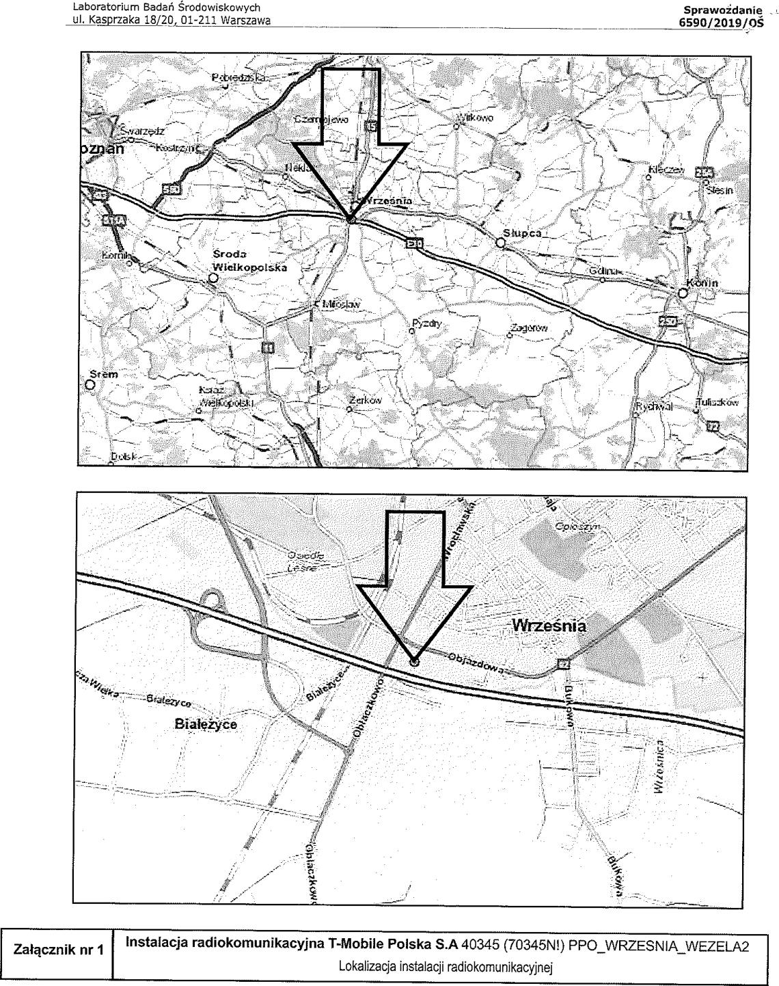
Sprawozdanie . L
6590/2019/Q5
Laboratorium Badań Środowiskowych
Ul. Kasprzaka 18J2,211 Warszawa
Załącznik nr 1
Instalacja radiokomunikacyjna T-Mobile Polska S.A 40345 (70345N±) PPO_WRZESNIA_WEZELA2 Lokalizacja instalacji radiokomunikacyjnej
4
Wynik przedstawione w niniejszym sprawozdaniu odnogą się wyłącznie do badanego obiektu i do warunków i konfiguracji
urządzeń w dniu wykonywania pomiarów.
Formularz F-13 Wydanie nr 22 Sprawozdanie: Ochrona środowiska Cbowiązuje od dnia 25-03-2019

Formularz F-13 Wydanie nr 22 Sprawozdanie: Ochrona środowiska Cbowiązuje od dnia 25-03-2019

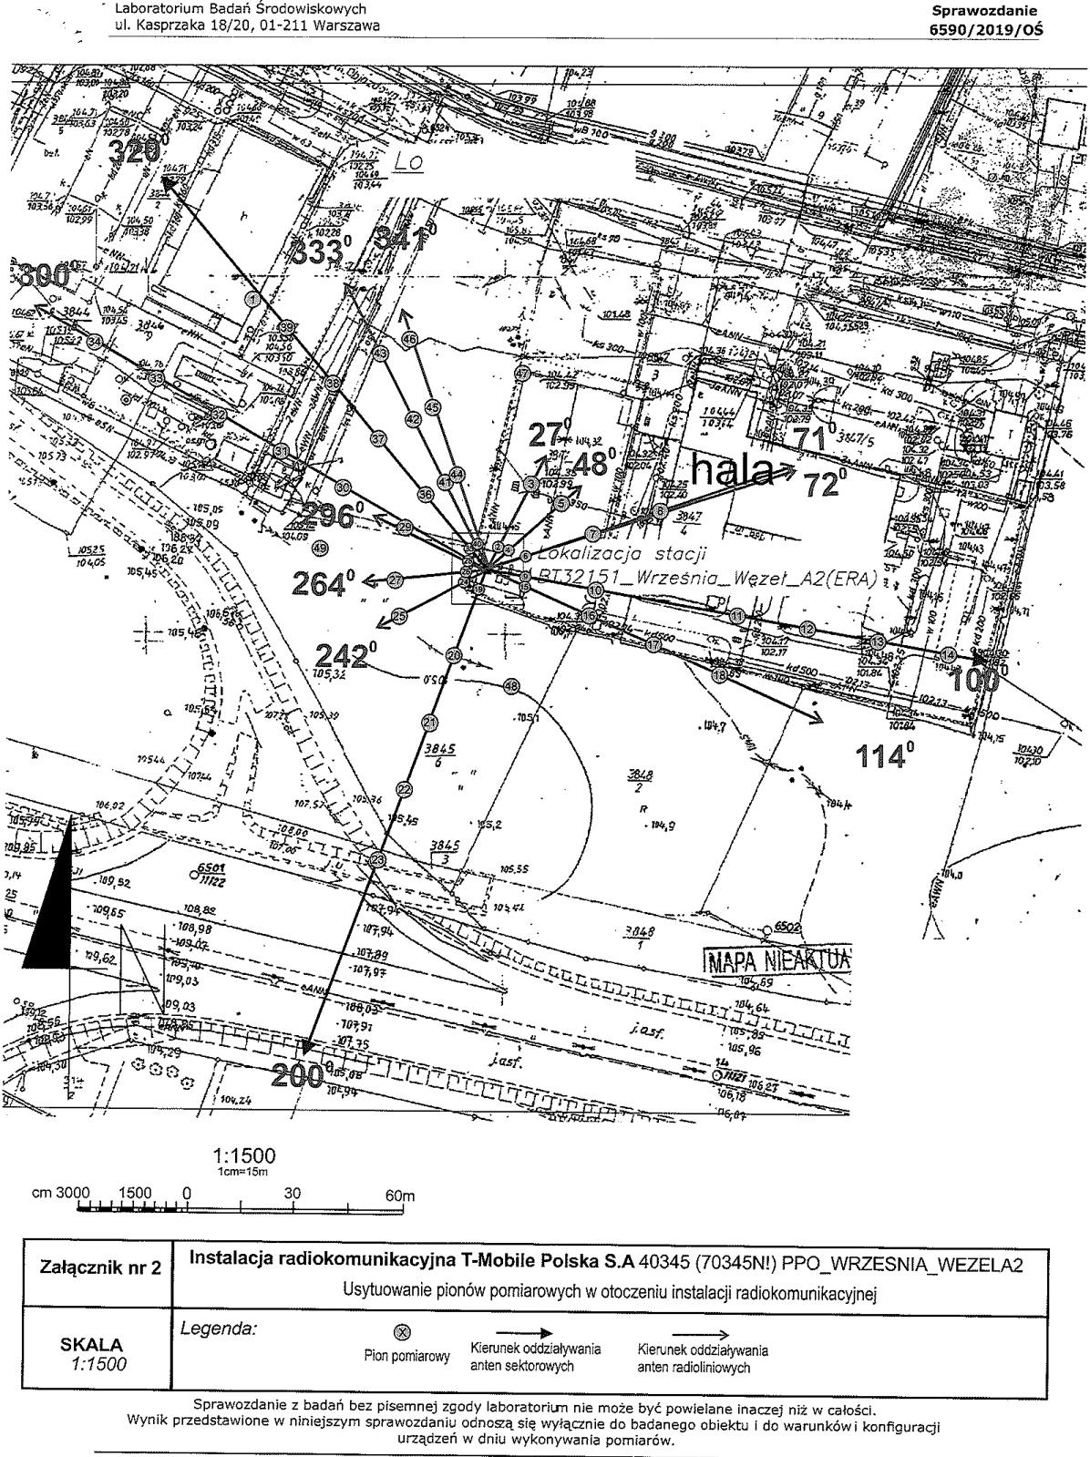
' Laboratorium Badań Środowiskowych ul. Kasprzaka 18/20, 01-211 Warszawa
Sprawozdanie 6590/2019/OS
•••
60m
30

1
114°
- /
1
104e.
³f
34147
okalizacja stacji
21 l_Wrzesnio_Wezet_A2(ERA) ;

LII.
- ; P g
IN.02
c'_{s.} • ),
r
- 708,98
-
Jesf. — 4
L.
o~-
-
1_{1 rn}1 5₁ ₅0,0
-,1_{13ft}
- 70t97
Q.⁰7

''•;•••
{OO •
cm 3000 1500 O
Instalacja radiokomunikacyjna T-Mobile Polska S.A 40345 (70345N!) PPO_WRZESNIA_WEZELA2 Usytuowanie pionów pomiarowych w otoczeniu instalacji radiokomunikacyjnej
Załącznik nr 2
Kierunek oddziaływania anten sektorowych
Kierunek oddziaływania anten radioliniowych
Sprawozdanie z badań bez pisemnej zgody laboratorilm nie może być powielane inaczej niż w całości.
Wynik przedstawione w niniejszym sprawozdaniu odnogą się wyłącznie do badanego obiektu 1 do warunków i konfiguracji
urządzeń w dniu wykonywania pomiarów.
Legenda:
Pion pomiarowy
SKALA
1:1500

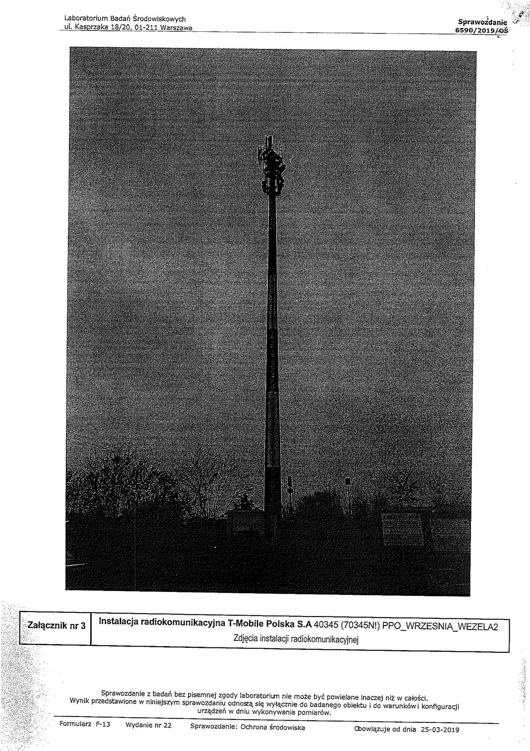
Instalacja radiokomunikacyjna T-Mobile Polska S.A 40345 (70345N!) PPO_WRZESNIA WEZELA2 Zdjęcia instalacji radiokomunikacyjnej
⁻Załączriik nr 3
Sprawozdanie z badań bez pisemnej zgody laboratoritrn nie może być powielane Inaczej niż w całości.
Wynik przedstawione w niniejszym sprawozdaniu odnoa, się wyłącznie do badanego obiektu i do warunków i konfiguracji
urządzeń w dniu wykonywania pomiarów.
Formularz F-13 Wydanie nr 22 Sprawozdanie: Ochrona środowiska Obowiązuje od dnia 25-03-2019
Laboratorium Badań Środowiskowych ul. Kasprzaka 18/20, 01-211 Warszawa
Sprawoźdanie
6590/2019/4§

